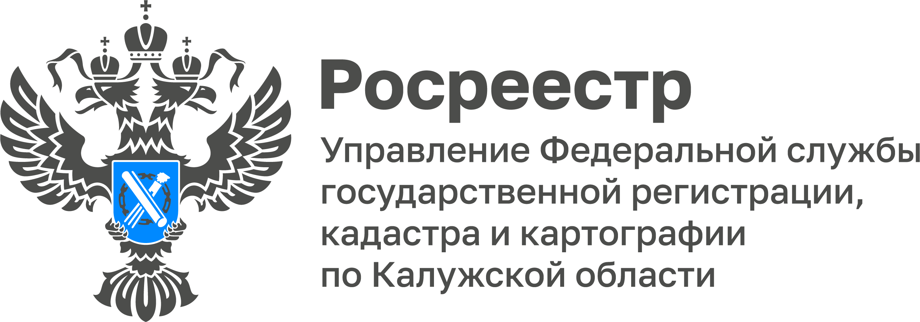
ПРЕСС-РЕЛИЗ
14.08.2025
С 1 сентября 2025 года начнут действовать новые критерии неиспользования земельных участков
С 1 марта 2025 года действует Федеральный закон от 08.08.2024 № 307-ФЗ, который устанавливает новые требования к владельцам земельных участков. Теперь собственники земель в границах населенных пунктов, а также садовых и огородных участков, обязаны начать их использовать по целевому назначению в течение трех лет с момента приобретения.

1 сентября 2025 года вступает в силу постановление Правительства РФ № 826 от 31.05.2025, которое определяет конкретные признаки неиспользования земельных участков, относящихся к землям населенных пунктов, садовым и огородным участкам, а также участкам с разрешением на строительство. Эти критерии помогут оценить, соответствует ли использование земли её целевому назначению.

Ключевые признаки неиспользования земельных участков:

Захламление и загрязнение: более половины площади участка в течение года загрязнена отходами или захламлена.

Заросшие участки: более 50% территории покрыто сорными растениями высотой свыше 1 метра.

Дикорастущая растительность: на участке произрастают дикорастущие деревья и кустарники, не связанные с благоустройством территории.

Земли под застройку: в течение 5 лет (срок может быть скорректирован в соответствии с разрешением на строительство) на участке не возведено и не зарегистрировано ни одного здания или сооружения.

Участки под ИЖС: срок строительства и регистрации права собственности на объекты индивидуального жилищного строительства увеличен до 7 лет.

Аварийные строения: на участке имеются здания в аварийном состоянии (разрушены стены, крыша, отсутствуют окна, повреждены коммуникации и т.п.).

«Введение этих правил направлено на повышение эффективности использования земельных ресурсов, наведение порядка на территориях и обеспечение дополнительной защиты граждан, чьи участки граничат с заброшенными землями. Неиспользуемые участки не только портят внешний вид населенных пунктов, но и создают пожароопасную обстановку, а также становятся источником распространения сорняков и вредителей», - отметила руководитель Управления Мария Демьяненко. «Новый перечень признаков поможет собственникам лучше понять, какие действия недопустимы на их земле, и своевременно устранить возможные нарушения».

Глава ведомства подчеркнула, что закон об освоении не предусматривает какого-либо "упрощенного" порядка изъятия земли.
Выявление фактов неиспользования земельных участков входит в компетенцию Росреестра в рамках федерального государственного земельного контроля (надзора), а также уполномоченных органов местного самоуправления в рамках муниципального земельного контроля. Инспекторы этих органов будут руководствоваться конкретными признаками неиспользования. Это означает, что привлечь к ответственности владельцев участков, на которых такие признаки отсутствуют, они не смогут.

После выявления нарушения владельцу участка выдается предписание об его устранении. Затем проводится проверка исполнения этого предписания.

При первичном выявлении нарушения штраф не налагается – наказание ограничивается предупреждением.

Если собственники по объективным причинам не могут освоить участок в срок, и на нем будут обнаружены признаки неиспользования, эти обстоятельства будут оцениваться при рассмотрении дел об административных правонарушениях. Владелец участка имеет право предоставить материалы, подтверждающие причины, помешавшие ему выполнить свои обязательства. Кроме того, после получения предписания об устранении нарушения, владелец может обратиться в контролирующий орган с ходатайством о продлении срока его устранения.

В случае длительного отсутствия собственник может передать свой участок в аренду или безвозмездное пользование третьим лицам для поддержания его в надлежащем состоянии.
Материал подготовлен Управлением Росреестра по Калужской области
_____________________________________________________
Контакты для СМИ:
Пресс-служба Росреестра по Калужской области
+7(4842) 56-47-85 (вн.168)
Melnikova@r40.rosreestr.ru
248000, г. Калуга, ул. Вилонова, д. 5
Мы в социальных сетях:
ВКонтакте https://vk.com/rosreestr_40
ВКонтакте: https://vk.com/club164622598
Одноклассники https://ok.ru/rosreestr40
Телеграмм https://t.me/rosreestr40

